**PELATIHAN KERAJINAN BAMBU UNTUK MENINGKATKAN KETERAMPILAN DAN PENDAPATAN MASYARAKAT DESA GAJAH MATI KECAMATAN BABAT SUPAT KABUPATEN MUSI**

***BAMBOO CRAFTS TRAINING TO IMPROVE THE SKILLS AND INCOME OF THE GAJAH MATI VILLAGE COMMUNITY, BABAT SUPAT DISTRICT, MUSI DISTRICT***

**Husni Mubarat1); Aji Windu Viatra2),Diaz Rilo Pambudi3), Aldi Ansyah4)**

1,2,3,4)Universitas Indo Global Mandiri, Fakultas Ilmu Pemerintahan dan Budaya Universitas IGM,

Email: [husni_dkv@uigm.ac.id](mailto:husni_dkv@uigm.ac.id)

**ABSTRAK**

Pelatihan kerajinan lampu hias dari bambu di Desa Gajah Mati bertolah dari kurangnya pemanfaatan potensi Sumber Daya Alam lokal, salah satunya adalah bambu karena masih kurangnya pengetahuan dan keterampilan untuk membuat kerajinan tersebut, seperti lampu. Tujuan pengabdian kepada masyarakat ini adalah untuk memberikan pengalaman dan pengetahuan bagi masyarakat bagi mengolah bambu menjadi produk yang kreatif. Pelatihan ini juga bertujuan untuk memberikan keterampilan dasar berupa teknik mengolah bambu, mulai dari mengenal jenis bambu, mengukir bambu sampai pada tahapan pembuatan produk kerajinan bambu, dalam hal ini adalah lampu hias. Metode yang digunakan adalh presentasi materi, pengenalan desain produk, praktik dan evaluasi. Adapun hasil Pengabdian kepada Masyarakat ini yaitu berupa produk lampu hias dengan beragam variasi, diantaranya adalah lampu hias dinding dan lampu hias meja yang dapat ditemapta di ruang tamu, teras rumah maupun di dalam kamar tidur.

Kata kunci: kerajinan, bambu, lampu, Gajah Mati

***ABSTRACT***

*The training in crafting decorative lamps from bamboo in Gajah Mati Village stems from the underutilization of local natural resources, one of which is bamboo. This is due to a lack of knowledge and skills needed to create these crafts, such as lamps. The aim of this community service is to provide experience and knowledge to the community for processing bamboo into creative products. This training also aims to impart basic skills in bamboo processing techniques, starting from identifying the types of bamboo to carving and the stages of making bamboo craft products, specifically decorative lamps in this case. The methods employed include material presentation, introduction to product design, hands-on practice, and evaluation. The results of this community service manifest in the form of decorative lighting products with various variations, including decorative wall lamps and decorative table lamps that can be placed in the living room, terrace, or bedroom.*

*Keywords: crafts, bamboo, lamp, Gajah Mati*

**PENDAHULUAN**

Desa Gajah Mati adalah satu Desa yang ada di Kecamatan Babat Supat Kabupaten Musi Banyuasin Provinsi Sumatera Selatan. Desa ini memiliki wilayah yang paling luas dibandingkan dengan Desa yang lainnya. Secara umum mata pencaharian masyarakat Desa Gajah Mati adalah petani, seperti kebun karet dan kebun sawit, namun tidak semua masyarakat memiliki kebun sawit dan kebun karet sendiri, sebahagian masyarakatnya menjadi buruh tani. Dari konteks sosial budaya Desa Gajah Mati memiliki masyarakat yang homogen, yang mana sekitar 25 persen dari penduduk berasal dari Jawa yang dulu datang sebagai transmigrasi yang hingga kini hidup harmonis dengan penduduk aslinya, bahkan tidak sedikit keturunan dari Jawa menikah dengan penduduk asli.

Mengamati keadaan masyarakat yang hanya mengandalkan hasil pertanian, tentu ada baiknya masyarakat di Desa Gajah Mati diberikan keterampilan lain agar dapat menunjang penghasilan keluarga, teruma para Bapak-bapak. Keterampilan memiliki peran dalam kehidupan masyarakat di Desa Gajah Mati, karena mengingat banyaknya waktu luang yang dapat dimanfaatkan untuk menjadi lebih produktif agar dapat memberikan kontribusi positif terhadap pertumbuhan ekonomi bagi masyarakat sehingga dapat memberikan kemandirian bagi masyarakat dan tidak tergantung sepenuhnya pada hasil pertanian. Setiap Usaha Perekonomian untuk masyarakat, misalnya berupa Usaha Mikro, Kecil, dan Menengah perlu ditingkatkan perkembangannya sebagai bagian penting dalam membangun ekonomi rakyat yang berintegritas dan mempunyai kedudukan, tugas, dan potensi strategis (Puspasari et al., 2023).

Salah satu potensi alam yang dapat dimanfaat masyarakat di Desa Gajah Mati adalah tanaman bambu. Sejauh ini potensi tanaman bambu yang ada di desa Gajah Mati belum diolah secara optimal oleh masyarakatnya. Keberadaan bambu tersebut hanya dimanfaatkan oleh masyarakat sebagai kebutuhan pertanian dan rumah tangga. Kurangnya pemanfaatan potensi bambu sebagai produk kerajinan disebabkan oleh kurangnya keterampilan masyarakat mengolah kerajinan bambu, karena selama ini belum ada pelatihan yang dibekali kepada masyarakat sehingga menyebabkan kurangnya produktifitas dan kreativitas masyarakat terhadap potensi sumber daya alam di sekitarnya. Kondisi seperti ini juga tejadi daerah yang berbeda, seperti di Desa Keluru Kecamatan Keliling Dananu Kabupaten Kerinci – Jambi yang memiliki potensi tanaman bambu cukup banyak, tetapi belum diolah secara optimal sebagai bahan baku kerajinan. Tumbuhan bambu sebagai potensi alam yang diolah menjadi produk kerajinan adalah upaya BUMDes untuk meningkatkan kesejahteraan bagi masyarakat Desa Keluru, khususnya bagi masyarakat yang belum memiliki pekerjaan tetap, dan lebih dikhususkan lagi adalah para pemuda yang memiliki ketrampilan dalam membuat kerajinan sehingga ke depannya dapat dijadikan sebagai UMKM Desa Keluru (Mubarat, Husni., 2020).

Potensi tumbuhan bambu yang ada di Desa Gajah Mati, sangat disayangkan apabila tidak diolah menjadi produk kerajinan yang kreatif dan memiliki nilai jual, karena mengingat di Desa Gajah Mati memiliki tempat wisata “Embung Senja”, tentunya potensi itu dapat dimanfaatkan untuk memasarkan kerajinan bambu tersebut. Pariwisata yang berbasis pada budaya dan kerajinan lokal dapat memberikan tambahan ekonomi bagi masyarakat setempat. Oleh karena itu, menurut hemat penulis, memberikan keterampilan kerajinan bambu bagi masyarakat di Desa Gajah Mati adalah salah satu solusi sebagai penunjang ekonomi bagi keluarga. Hal tersebut didukung dengan bahan baku yang cukup memadai sehingga masyarakat tidak lagi memikirkan modal untuk bahan dasar kerajinan. Faktor yang tidak kalah pentingnya yang mana kegiatan tersebut didukung langsung oleh kepala Desa setempat dengan harapannya dapat meningkatkan kesejahteraan bagi masyarakat. Secara teknis pelatihan kerajinan bambu bagi masyarakat Desa Gajah Mati dimulai dari memberikan pengenalan terhadap produk kerajinan bambu, teknik dasar mengolah bambu, desain produk bambu, hingga pemasaran dan promosi. Dalam kegiatan pelatihan kerajinan bambu di Desa Gajah Mati menggunakan pendekatan kreatif sebagai solusi permasalahan. Pendekatan kreatif dapat dipahami sebagai pendekatan yang melibatkan imajinasi dan pemikiran kreatif dalam menghasil produk kerajinan yang unik dan inovatif dengan menggunakan tekhnologi sederhana (manual) hingga peralatan yang bersifat mesin. Pendekatan ini cukup sesuai dengan permasalahan yang dihadapi oleh mitra, yakni masih terbatasnya keterampilan yang dimiliki dalam mengolah bambu menjadi produk kerajinan.

Secara komprehensif kegiatan pelatihan ini bertujuan memberikan keterampilan teknis bagi individu dan masyarakat untuk membuka ruang kreativitas dalam pembuatan kerajinan bambu sehingga dapat meningkatkan produktivitas dan motivasi masyarakat sehingga pelatihan kerajinan bambu dapat menjadi faktor penting dalam pembangunan berkelanjutan dan pemberdayaan masyarakat lokal untuk mengembangkan mata pencaharian baru atau meningkatkan kemampuan ekonomi mereka.

**BAHAN DAN METODE** (TNR 12, Bold, spasi 1,5)

Metode pelatihan kerajinan bambu di Desa Gajah Mati disusun berdasarkan tujuan pelatihan secara keseluruah. Selain itu metode yang diterpakan berdasarkan atas pertimbangan terhadap karakterisitik ataupun keterampilan yang dimiliki oleh peserta, dengan demikian pelatihan kerajinan bambu yang dilaksanakn dapat dipahami oleh peserta. Adapun tahapan-tahapan kegiatan pelatihan kerajinan bambu di Desa Gajah Mati diantara adalah:

1. Presentasi materi, yaitu menyampaikan materi tentang kerajinan bambu, di antaranya pengenalan jenis-jenis produk kerajinan bambu, pengenalan alat-alat pelatihan, pengolahan bambu, pelestarian bambu sebagai sumber daya lokal yang dapat dikelola secara berkelanjutan serta memberikan pengetahuan kerajinan bambu sebagai industri kreatif.
2. Memberikan materi tentang desain produk kerajinan bambu, yaitu memberikan pelatihan cara mendesain produk kerajinan bambu kepada peserta pelatihan sehingga nantinya peserta tersebut dapat mengembangkan produk.
3. Pelatihan praktis *(Hand on Training),* yaitu melibatkan peserta secara langsung dalam kegiatan praktis melalui tindakan, penerapan teknik ukiran, teknik sambungan, dan teknik finishing bambu.
4. Evaluasi

Tujuan dari metode evaluasi ini adalah untuk memahami sejauh mana para peserta dapat mempraktikkan pembuatan kerajinan bambu. Metode evaluasi juga merupakan untuk memahami sejauh mana pengabdian ini dapat mencapai tujuannya sehingga dapat memberikan informasi yang dapat digunakan untuk perbaikan dan pengembangan selanjutnya. Adapun aspek-aspek yang dievaluasi di antaranya adalah:

1. Pemahaman peserta akan jenis-jenis bambu.
2. Teknik memotong bambu, baik secara manual maupun mesin.
3. Teknik menukir bambu.
4. Teknik menyambung bambu.
5. Teknik finishing bambu.

**HASIL DAN PEMBAHASAN** (TNR 12, Bold, spasi 1,5)

Pengabdian kepada masyarakat dalam bidang kerajinan bambu di Desa Gajah Mati Kecamata Babat Supat Kabupaten Musi Banyuasin adalah suatu upaya untuk mengembangkan potensi lokal, memajukan ekonomi masyarakat, serta melestarikan dan meningkatkan nilai-nilai budaya terkait dengan kerajinan bambu. (Setiawan, 2023)

Secara garis besarnya, capaian hasil pengabdian kepada masyarakat ini terdiri dari beberapa poin, diantaranya adalah masyarakat dapat memahami bambu sebagai potensi lokal yang dapat dikembangkan menjadi industri kreatif sehingga dapat menjadi penunjang bagi ekonomi keluarga. (Musran Munizu, et al., 2021) mengungkapkan bahwa Industri kreatif merupakan salah satu jenis usaha yang berasal dari pemanfaatan kreatifitas, keterampilan, dan bakat individual dalam menciptakan produk dan jasa. Selain dari aspek tersebut pelatihan ini juga memberikan pengetahuan keterampilan terhadap masyarakat dalam mengelola bambu sebagai bahan baku menjadi produk-produk yang bernilai ekonomi.

1. **Pemanfaatan bambu sebagai potensi lokal.**

Desa Gajah Mati memiliki tumbuhan bambu yang cukup banyak, namun jarang sekali dimanfaatkan oleh masyarakat setempat sebagai bahan baku kerajinan. Biasanya masyarakat memanfaatkan batang bambu sebagai bahan kebutuhan pertanian dan keluarga, seperti pembuatan pagar.

Pada kegiatan ini tim pengabdian menyampaikan materi tentang pemahaman terhadap peserta agar dapat memanfaatkan potensi bambu tersebut sebagai bahan baku kerajinan.

Bambu merupakan salah satu potensi lokal yang sangat berharga dan dapat dimanfaatkan dalam berbagai aspek pembangunan lokal.

Adapun potensi tumbuhan bambu adalah sebagai berikut:

1. Sumber Daya Alam (SDA)

Bambu adalah SDA yang dapat diperbaharui dengan cepat. Bambu memiliki pertumbuhan yang sangat cepat dan dapat dipanen secara berkelanjutan, sehingga menjadikannya sumber daya yang ramah lingkungan.

1. Bahan baku kerajinan

Bambu merupakan bahan yang dapat dieksplorasi sebagai produk kreatif, karena memiliki ketahan dan fleksibelitas sehingga mudah dibentuk. Kemampuan untuk diukir dan diproses membuat bambu cocok untuk diolah dalam berbagai produk kerajinan seperti mebel, anyaman dan berbagai produk rumah tangga.

1. Bahan bangunan

Bambu memiliki kekuatan yang tinggi dan fleksibilitas yang membuatnya cocok sebagai bahan bangunan. Bambu dapat digunakan dalam konstruksi rumah, jembatan, dan berbagai infrastruktur lainnya.

1. Industri ekonomi lokal

Bambu dapat menjadi dasar bagi industri kerajinan lokal yang memberdayakan masyarakat. Produksi dan penjualan produk bambu dapat meningkatkan pendapatan masyarakat. Di samping itu, Kebun bambu dan produksi bambu dapat menjadi objek wisata, menciptakan peluang ekonomi melalui sektor pariwisata.

1. Konservasi Tanah dan Air

Bambu memiliki akar yang kuat dan dapat membantu dalam konservasi tanah dan air. Akar bambu membantu mencegah erosi tanah dan mengurangi risiko banjir.

1. **Pelaksanaan Pelatihan**

Kegiatan pelatihan dilaksanakan secara sistematis agar peserta dapat mengikuti secara keseluruahan dari rangkaian pelatihan. Adapun pelaksanaan pelatihan kerajinan bambu di Desa Gajah Mati dapat diuraikan sebagai berikut:

1. Presentasi materi.

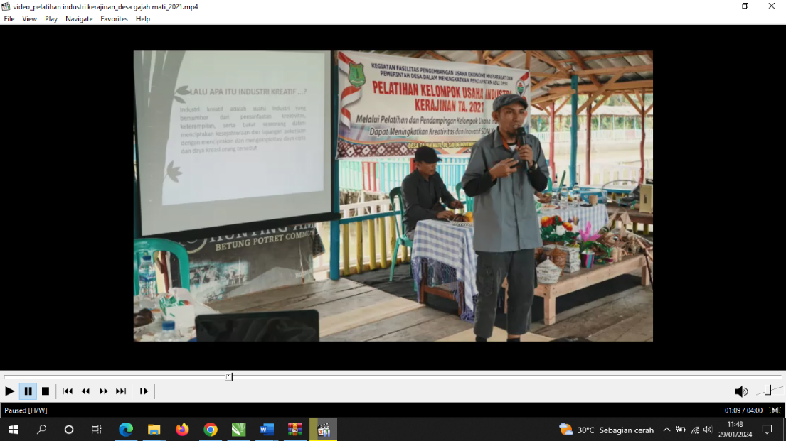

**Gambar 1.** Presentasi materi potensi kerajinan bambu

Gambar di atas adalah presentasi materi yang disampaikan oleh salah satu narasumber. Presentasi materi bertujuan untuk memberikan wawasan kepada peserta mengenai potensi bambu, pemanfaatan, keberlanjutan dan peluangnya sebagai industri kreatif.

1. Persiapan alat dan bahan

Dalam kegiatan produksi, alat dan bahan adalah salah satu yang perlu dipersiapkan secara optimal, karena alat dan bahan yang digunakan dapat mempengaruhi hasil produk kerajinan, terutama pada aspek kualitas dan kuantitas. Adapun bahan bambu yang digunakan adalah bambu hitam dan bambu apus. Bambu ini dipilih karena memiliki ruas yang lurus dan ukuran yang tidak terlalu besar sehingga sangat cocok untuk digunakan sebagai kerajinan lampu hias dari bambu. Adapun alat yang digunakan adalah kombinasi alat manual dan alat mesin. Alat-alat manual yang digunakan adalah pahat ukir, pisau raut, dan gergaji tangan. Sedangkan alat mesin yang digunakan adalah *circle saw,* kompresor, dan mesin bubut.

1. Praktik kerajinan bambu

Praktik pembuatan kerajinan bambu adalah kegiatan inti dari pelatihan. Sekitar 90 % peserta yang mengikuti kegiatan ini adalah tergolong pemula. Oleh karenanya pelatihan ini dikategorikan sebagai pelatihan dasar.

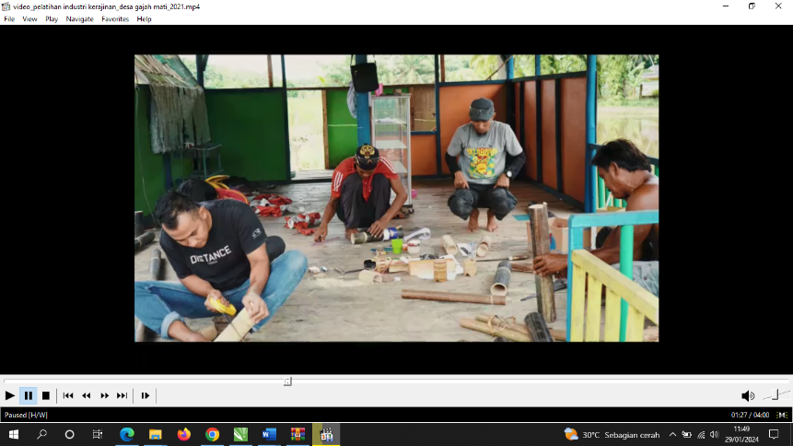

**Gambar 2.** Praktik pembuatan kerajinan lampu hias dari bambu

Pelatihan ini mengenalkan pada peserta mengenai jenis-jenis bambu, teknik dasar mengolah bambu seperti, memotong bambu, menghaluskan bambu, menyambung bambu dan teknik dasar mengukir bambu.

1. **Hasil Pelatihan**

Sebagai pelatihan dasar, hasil pelatihan kerajinan lampu hias dari bambu yang diharapkan adalah peserta dapat memahami teknik dan proses produksi lampu hias dari bambu agar sesudah pelatihan peserta dapat mempraktikkannya secara langsung.

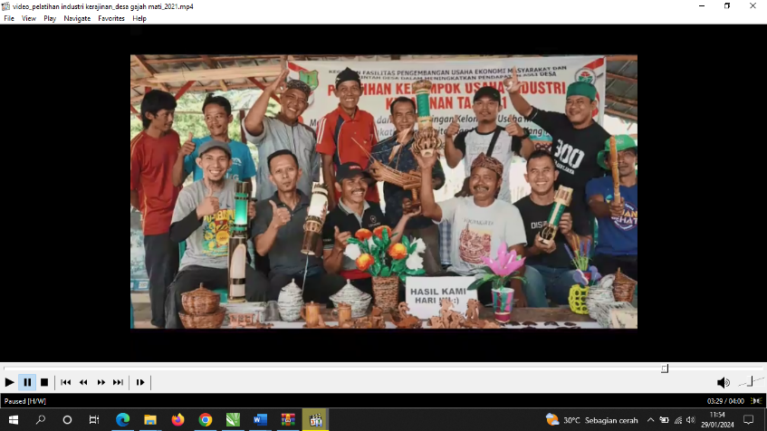

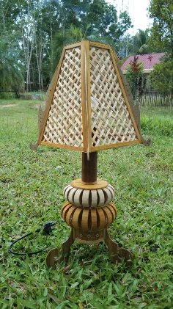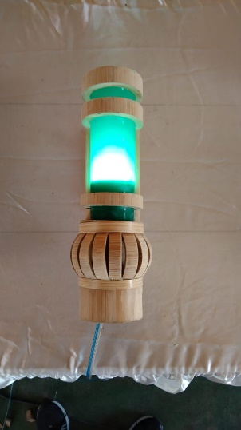

**Gambar 2.** Hasil pelatihan lampu hias dari bambu

Gambar tersebut menunjukkan beberapa foto hasil pelatihan kerajinan bambu berupa produk lampu hias baik untuk dimeja maupun untuk di dinding. Produk lampu hias tersebut dibuat dengan berbagai bentuk, tergantung dari imajinasi dan kreativitas para peserta. Namun sebelumnya instruktur mendemonstrasikan secara langsung proses pembuatan lampu hias dari bambu.

1. **Indikator keberhasilan kerajinan bambu**

Indikator keberhasilan dalam sebuah kegiatan pengabdian kepada masyarakat, merupakan salah satu aspek yang cukup penting untuk dijadikan sebagai tolak ukur sejauhmana peserta mampu menerapkan materi yang disampaikan oleh narasumber, baik secara teknisnya maupun secara konseptual (Mubarat et al., 2021).

**Tabel 1.** **Indikator ketercapaian pelatihan kerajinan bambu**

|  |  |  |  |  |  |
| --- | --- | --- | --- | --- | --- |
| No | | Pengetahuan dan keterampilan | Indikator keterampilan | Jumlah Peserta | Persentase |
| 1 | Pengetahuan alat mesin dan manual | | Peserta mengetahui nama, fungsi, perawatan dan keselamatn kerja alat-alat yang digunakan | 15 Orang | 95 % |
| 2 | | Pengetahuan jenis-jenis bambu | Peserta mengetahui jenis-jenis bambu yang baik untuk bahan baku kerajinan | 15 orang | 100 % |
| 3 | | Penguasaan teknik dan keterampilan pembuatan produk lampu hias | Peserta dapat menerapkan teknik pemotongan, ukir, dan sambungan bambu | 15 orang | 85 % |
| 4 | | Proses pembauatn kerajinan lampu hias bambu dari awal hingga akhir | Peserta mampu menyelesaikan produk lampu hias dari awal hingga finishing | 15 orang | 100 % |

Pelatihan kerajinan bambu di Desa Gajah Mati adalah pelatihan dasar yakni memberikan keterampilan kepada peserta tentang pembuatan kerajinan bambu, khususnya produk kap lampu. Diharapkan pelatihan ini dapat memberi keterampilan kepada peserta untuk memanfaatkan bambu sebagai potensi lokal agar dapat dimanfaatkan sebagai produk kerajinan yang bernilai ekonomi.

# KESIMPULAN DAN SARAN

1. **Kesimpulan**

Dari rangkaian kegiatan Pelatihan kerajinan lampu hias dari bambu di Desa Gajah Mati, dapat disimpulkan bahwa masyarakat yang terlibat memiliki antusias yang tinggi terhadap pelatihan ini karena kegiatan merupakan pengalaman yang baru bagi masyarakat sehingga dapat memperoleh pengetahuan seperti jenis-jenis bambu, pengelolaan hingga mengolahnya menjadi lampu hias sebagai produk kreatif. Di samping itu, pelatihan ini juga dapat meningkatkan keterampilan bagi masyarakat sehingga masyarakat dapat memanfaatkannya untuk menghasil industri kreatif yang dapat menunjang perekonomian masyarakat. Dari 15 peserta yang ikut pelatihan dapat dsimpulkan bahwa 90% sudah dapat menerapkan keterampilan untuk membuat produk lampu hias dari bambu. Oleh karena diharapkan pelatihan ini dapat berlanjut pada tahap selanjutnya yaitu untuk pengembangan dan promosi produk melalui media digital ataupun onlin agar para pengrajin dapat memasrkan produknya.

1. **Saran**

Berikut adalah saran-saran yang dapatdisampaikan kepada mitra pelatihan kerajinan bamu di Desa Gajah Mati:

1. Bagi peserta hendaknya pengetahuan dan keterampilan yang didapatkan agar dapat memanfaatkannya untuk mengembangkan kreativitas dan inovasi dalam merancang produk kerajinan lampu hias dari bambu.
2. Selalu melakukan eksplorasi desain supaya dapat menciptakan produk-produk yang unik dan estetik sehingga dapat dipasarkan secara baik.
3. Diharapkan pemerintah terkait dapat berperan aktif dalam memantau dan membantu para pengrajin agar dapat berkembang sehingga nantinya produk yang dihasilkan dapat menunjang perekonomian keluarga.
4. Mitra hendaknya dapat selalu berpatisipasi dalam kegiatan-kegiatan pameran, baik skala lokal, regional, maupun nasional.

**UCAPAN TERIMA KASIH**

Ucapan terima kasih disampaikan kepada:

1. Pihak Universitas Indo Global Mandiri, yang telah memberi tugas dan supportnya sehingga kegitan ini dapat terlaksana
2. Dinas Permberdayaan Masyarakat dan Desa yang telah memfasilitasi dan memberikan bantuan alat-alat pelatihan
3. Kepala Desa Gajah Mati yang telah memberikan fasilitas dan dukungannya sehingga kegiatan dapat berjalan dengan baik

**DAFTAR PUSTAKA**

Mubarat, Husni., M. P. (2020). Pelatihan Kerajinan Bambu di Desa Keluru Kabupaten Kerinci menuju Industri Kreatif. *Abdimas Mahakam Journal*, *4*(02), 217–226.

Mubarat, H., Viatra, A. W., & Patriansah, M. (2021). Pelatihan Kelompok Usaha Industri Kerajinan Bambu Rukun Makmur Di Desa Panca Tunggal Kecamatan Sungai Lilin Kabupaten Musi Banyu Asin Provinsi Sumatera Selatan. *SELAPARANG Jurnal Pengabdian Masyarakat Berkemajuan*, *5*(1), 695. https://doi.org/10.31764/jpmb.v5i1.6044

Prof. Dr. Musran Munizu, SE., M.Si., C., Dr. Maat Pono, SE., M. S., & Drs. Armayah, M. S. (2021). *Strategi Dan Daya Saing Industri Kreatif*. Makassar: UPT Unhass Press

Puspasari, S., Setiawan, H., Viatra, A. W., & Yustini, T. (2023). Pemberdayaan UMKM Kain Tenun Songket dan Kain Jumputan Binaan LPP-PEKKA Yayasan Masjid Agung Palembang untuk Meningkatkan Skala Produksi dan Pewarna Alami. *Abdimas Mandiri* *7*(3), 187–194.

Setiawan, I. (2023). Optimalisasi Dan Pengembangan Produk Umkm Melalui *Digital Marketing* Optimization And Development Of Smes Products Through Digital Marketing. *Abdimas Galuh*, *5*(1), 1–14.